И.М. Бондарева
5 класс
Родная русская литература
Дата урока: 19.04.22
Тема 3
Урок 11 А.А. Гиваргизов «Контрольный диктант»
Цель урока: знакомство с творчеством А.А. Гиваргизова.

Ход урока
I. Организационный момент.


Девятнадцатое апреля
Классная работа
А.А. Гиваргизов «Контрольный диктант»

II. Знакомство с творчеством.
ИЗУЧИТЕ!!!
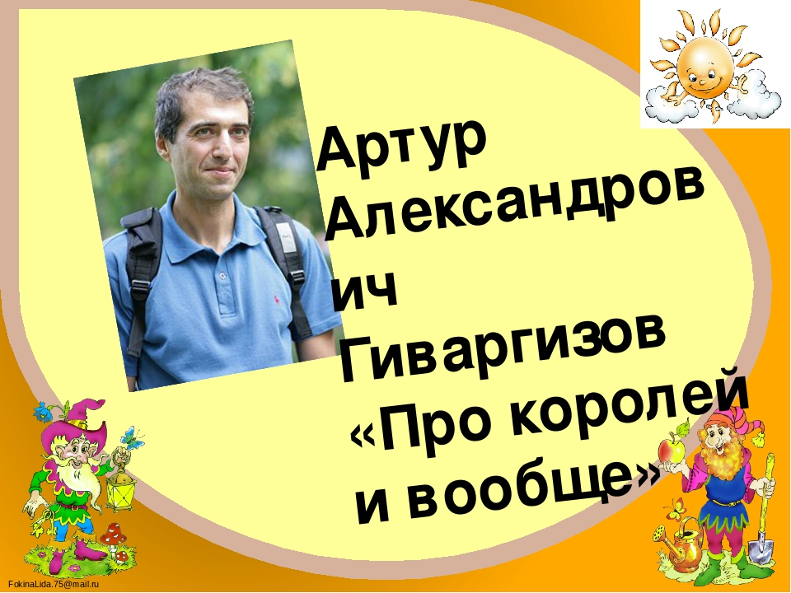
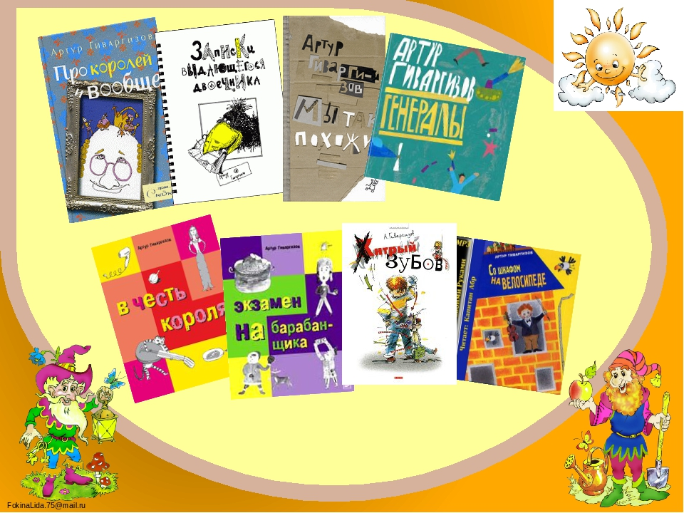
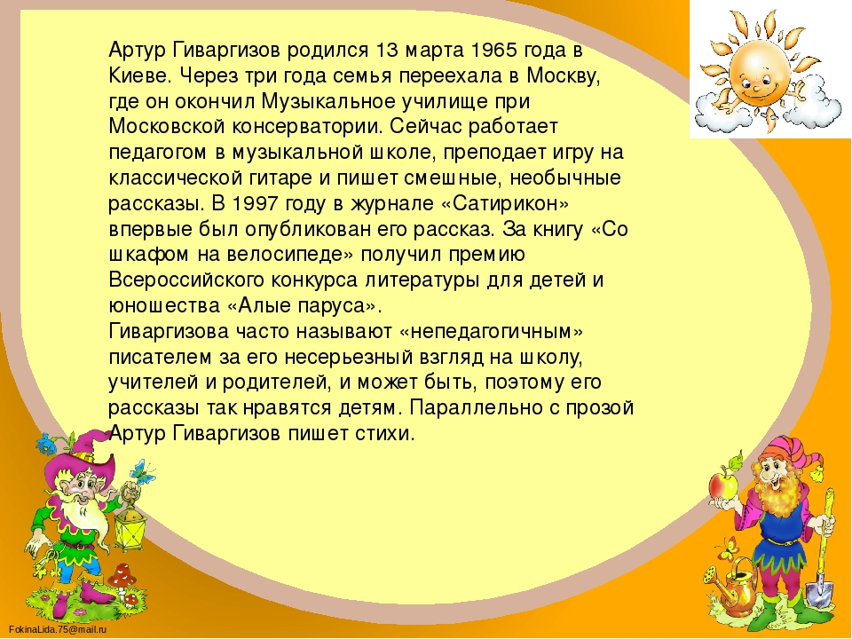

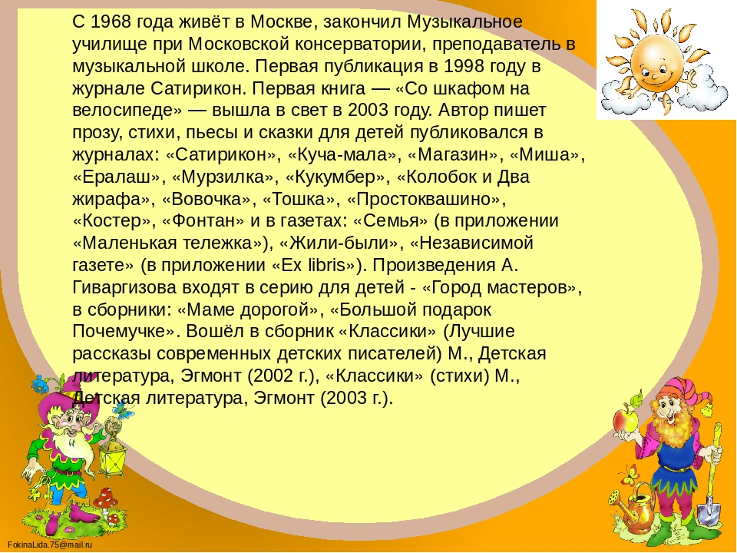

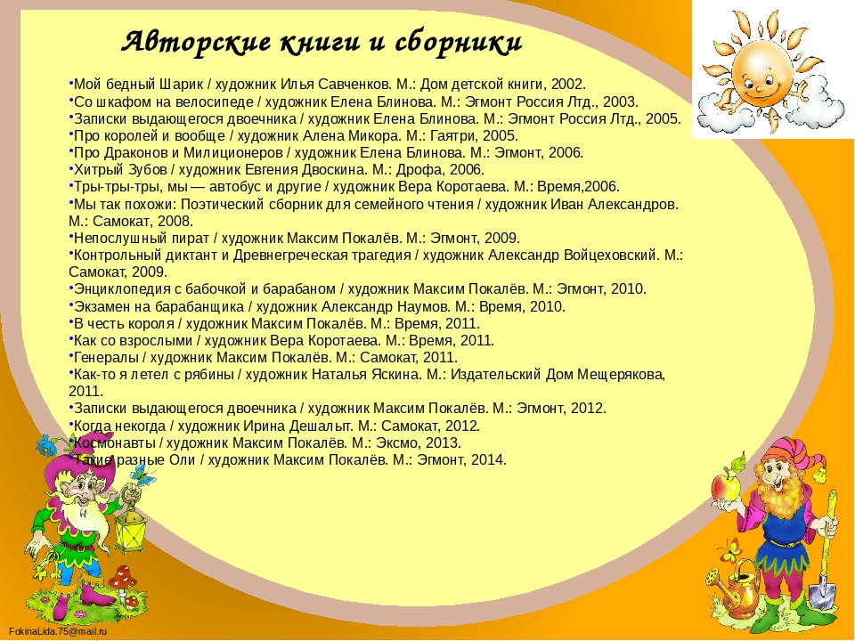

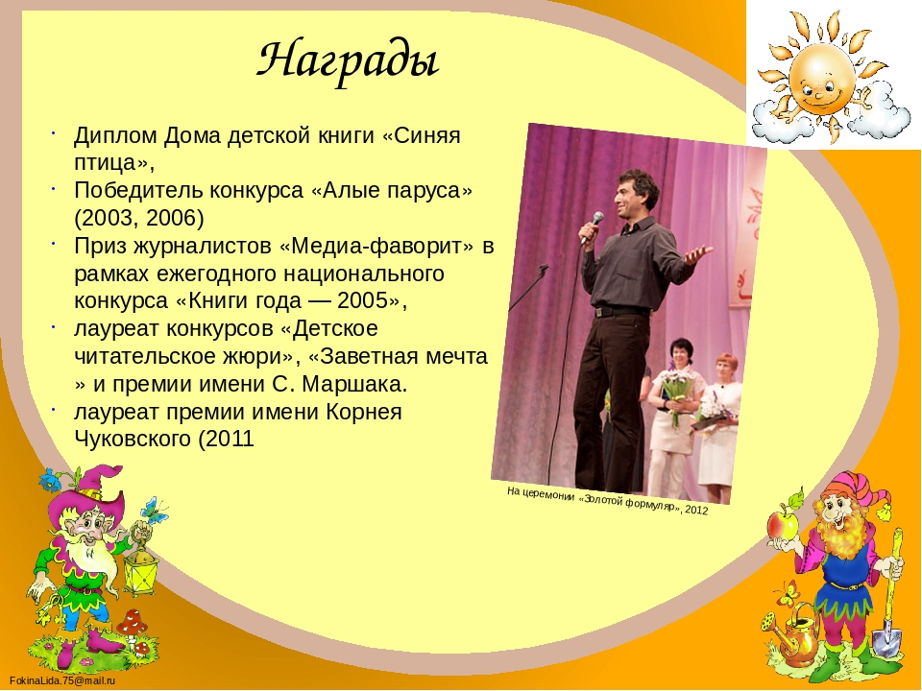

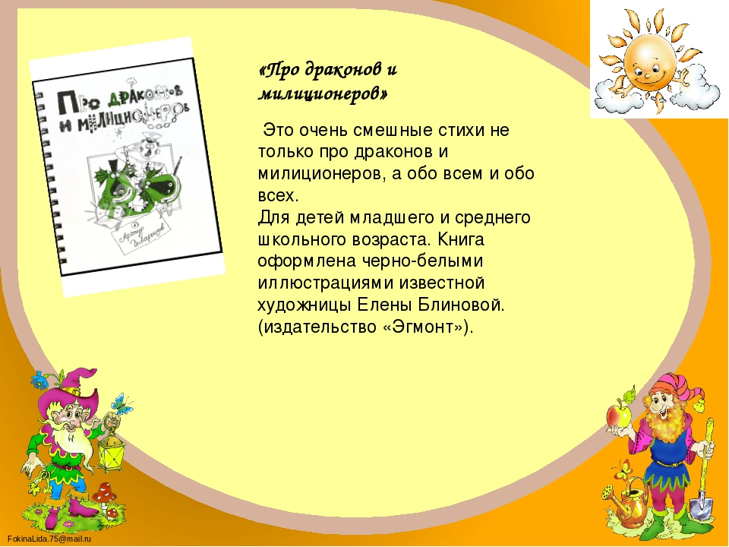

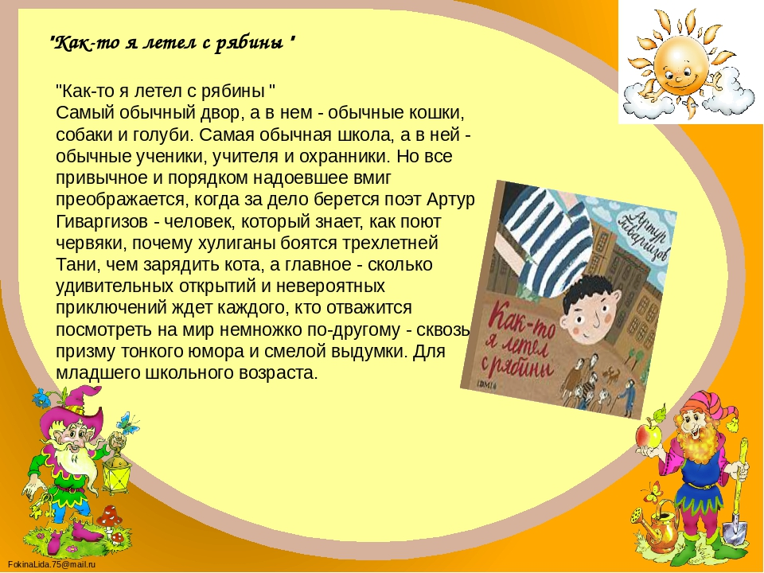

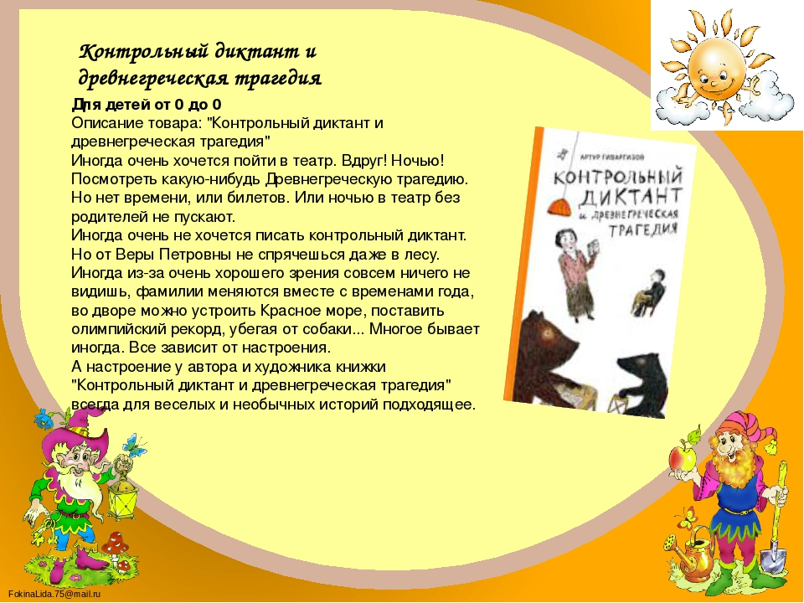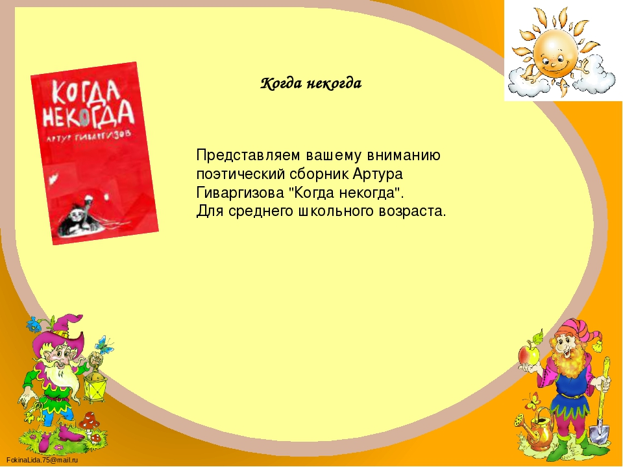
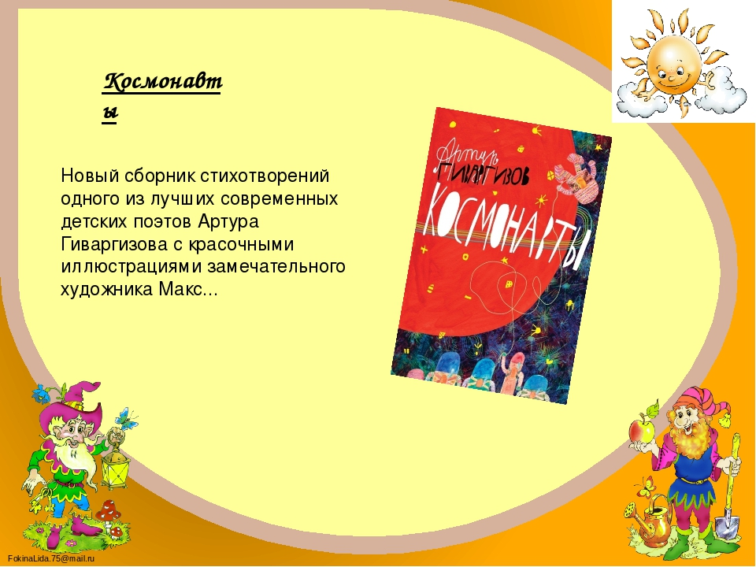
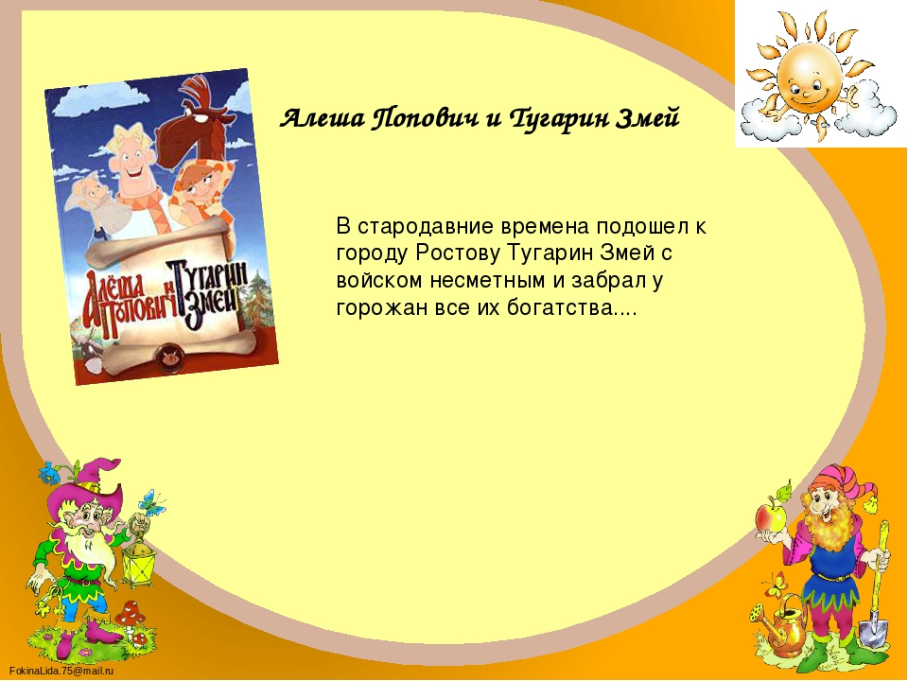

- Прочитайте пьесу.
«Контрольный диктант»
Объявление на дверях школы: "Внимание! Разыскиваются ученики 4 класса "А": Волков Серёжа и Медведев Коля".
Лес. Шалаш. На костре в солдатском котелке варятся макароны. У костра сидят Серёжа и Коля.
СЕРЁЖА. Вчера ходил на станцию… (Протягивает Коле объявление о розыске.) …вот, полюбуйся. На столбе висело.
КОЛЯ (прочитав). Не бойся, здесь нас никто не найдёт.
СЕРЁЖА. А Вера?
КОЛЯ. Даже Вера.
СЕРЁЖА. А помнишь, перед городской контрольной…
КОЛЯ. Это когда я спрятался в бомбоубежище?
СЕРЁЖА (кивает). А я в кабине подъёмного крана. Она нас за двадцать минут нашла.
КОЛЯ. За семнадцать. Я по секундомеру засекал.
СЕРЁЖА. Вот видишь.
КОЛЯ. Здесь не найдёт - сто процентов.
СЕРЁЖА. Плюнь через левое плечо.
Коля три раза плюёт и стучит по дереву.
Из кустов вылезает волк.
ВОЛК (вытирает лапой морду). Чего плюёшься?
КОЛЯ. Я же не знал, что ты там.
ВОЛК. Пойду сейчас и пожалуюсь медведю.
СЕРЁЖА. Он случайно. Это чтобы учительница нас не нашла. Проходи, гостем будешь.
ВОЛК (принюхивается). Ладно, я не обидчивый. (Подходит к костру, садится.)
Раздаётся треск.

СЕРЁЖА (испуганно). Тс-с-с-с-с-с-с. Это она!
КОЛЯ (шёпотом). Не может быть!
Из кустов вылезает медведь.
МЕДВЕДЬ (грозно). Кто такие?
КОЛЯ (облегчённо вздыхает). Фу-у-у-у-у-у-у. Пронесло.
МЕДВЕДЬ (грозно). Я что, тихо спросил?
ВОЛК. Это хорошие ребята, мои друзья. Всё в порядке.
МЕДВЕДЬ. А ты кто такой?
ВОЛК (растерявшись). Как же… Я же… Ты что, забыл, я ведь этот…
МЕДВЕДЬ (улыбается). Шутка. (Смеётся.) Смешно. А что у нас сегодня на ужин?
СЕРЁЖА. Макароны по-флотски.
МЕДВЕДЬ. Моряки, стало быть?
КОЛЯ. Мечтаем.
МЕДВЕДЬ (садится на поваленное дерево). А я вот мечтаю стать космонавтом.
Раздаётся треск, из кустов вылезает Вера Петровна. В руках у неё складные походные стол, стул и школьная доска, а также указка, тетради, учебники, ручки, портреты писателей ХIХ века.
ВЕРА ПЕТРОВНА. Вот вы где! Очень хорошо!
Вера Петровна раскладывает стол, стул и доску, вешает на деревья портреты и начинает раздавать чистые листочки в линейку.
Волк за спиной у Веры Петровны пытается незаметно уползти в кусты.
ВЕРА ПЕТРОВНА (не поворачиваясь). Стой! Куда пополз?! Сядь на место!
ВОЛК (возмущённо). А я вообще не ваш ученик! Почему это я должен вас слушаться?!
Вера Петровна поворачивается и пристально смотрит на волка.
ВОЛК (испуганно). Хорошо, хорошо.
МЕДВЕДЬ (встаёт). Ну, мне пора. Дела.

Вера Петровна пристально смотрит на медведя.
МЕДВЕДЬ (теряясь, садится на прежнее место; оправдывается). Нет, ну правда, дел по горло.
Вера Петровна раздаёт листочки.
МЕДВЕДЬ. А у меня ручки нет.
ВОЛК. И у меня.
ВЕРА ПЕТРОВНА (не обращая внимания). В верхней части листочка, по центру - кон-троль-ный дик-тант, справа - фамилию и имя. Диктую первое предложение: "Маша выпорхнула в другую комнату, принесла гитару". Записали?
МЕДВЕДЬ. А я писать не умею.
ВОЛК. И я.
ВЕРА ПЕТРОВНА (не обращая внимания). Второе предложение: "Её голос звенел и дрожал, как надтреснутый стеклянный колокольчик". Записали?
МЕДВЕДЬ (волку шёпотом). "Стеклянный" с двумя "н"?
ВОЛК. Да, это исключение.
ВЕРА ПЕТРОВНА (строго). Я всё слышу.
МЕДВЕДЬ. Я ластик попросил!

III. Домашнее задание.

- Дайте ответы на вопросы.
- О чем эта пьеса?
- «Чему учит эта пьеса?
- Над чем смеётся автор?
- Какова роль Волка и Медведя в этой пьесе?
